Муниципальное бюджетное общеобразовательное учреждение
«Средняя общеобразовательная школа с. Лидога»

ПРИКАЗ

31 августа 2022 г с.Лидога № 114
Об утверждении рабочих программ

Для обеспечения конституционного права граждан Российской Федерации на получение общего образования, создание условий для планирования, организации и управления образовательным процессом по определенной учебной дисциплине (образовательной области) и в связи с началом 2020/2021 учебного года
ПРИКАЗЫВАЮ:
  - Утвердить рабочие программы
1.1. Для реализации учебного плана 4-го класса:
1.1.1. по учебным предметам, включённым в учебный план:
- математика;
- русский язык;
- литературное чтение;
- английский язык;
- окружающий мир;
- физическая культура;
- технология;
- изобразительное искусство;
- музыка;
- основы религиозных культур и светской этики.
1.1.2. внеурочная деятельность:
- Подвижные игры;
- Развивайка;
- Бисероплетение;
- Нанайский язык;
- Литература ДВ;
- Эрудит;
- Смысловое чтение;
- Разговоры о важном.
1.2. Для реализации учебного плана 3-го класса:
1.2.1. по учебным предметам, включённым в учебный план:
- математика;
- русский язык;
- литературное чтение;
- английский язык;
- окружающий мир;
- физическая культура;
- технология;
- изобразительное искусство;
- музыка;
- родной (русский) язык.
1.2.2. внеурочная деятельность:
- игры народов мира;
- бисероплетение;
- Нанайский язык;
- Развивайка;
- Смысловое чтение;
- Разговоры о важном;
- литература ДВ.
  - Для реализации учебного плана 2-го класса:
1.3.1.По учебным предметам, включённым в учебный план:
- математика;
- русский язык;
- литературное чтение;
- английский язык;
- окружающий мир;
- физическая культура;
- технология;
- изобразительное искусство;
- музыка;
1.3.2. внеурочная деятельность:
- будь здоров;
- книжкин дом;
- Школа общения;
- Умники и умницы;
- Нанайский язык;
- Финансовая грамотность;
- Смысловое чтение;
- Разговоры о важном;
- Логоритмика;
- Развивайка.
    - для учащихся, обучающихся интегрировано в общеобразовательных классах с умственной отсталостью (интеллектуальными нарушениями)
- русский язык;
- чтение;
- речевая практика;
- математика;
- мир природы и человека;
- музыка;
- изобразительное искусство;
- физическая культура;
- ручной труд.
1.4..Для реализации учебного плана 1-ых А, Б классов:
    - По учебным предметам, включённым в учебный план:
- математика;
- русский язык;
- литературное чтение;
- окружающий мир;
- физическая культура;
- технология;
- изобразительное искусство;
- музыка.
1.4.2. внеурочная деятельность:
- подвижные игры (1а)
- будь здоров (1б);
- логоритмика (1б);
- чудеса науки и природы;
- Акварелька;
- Бисероплетение;
- Нанайский язык;
- эрудит;
- смысловое чтение;
- разговоры о важном;
- развивайка.
1.5.Для реализации учебного плана 5-го класса:
1.5.1.по учебным предметам, включённым в учебный план:
- математика;
- русский язык;
- литература;
- английский язык;
- география;
- физическая культура;
- технология;
- изобразительное искусство;
- музыка;
- история;
- биология;
- экология.
    - внеурочная деятельность:
- ЗОЖ;
- ОДНКНР;
- Эрудиты планеты;
- Финансовая грамотность;
- Нанайский язык;
- Первый раз в 5 класс;
- Юридическая консультация;
- Разговоры о важном.
  - Для реализации учебного плана 6-го класса:
    - по учебным предметам, включённым в учебный план:
- математика;
- русский язык;
- литература;
- английский язык;
- экология;
- биология;
- история;
- физическая культура;
- технология;
- изобразительное искусство;
- музыка;
- обществознание;
- география;
    - внеурочная деятельность:
- Пионербол;
- Олимпиадный русский;
- Развиваем дар слова;
- Читаем, решаем, живём;
- Нанайский язык;
- Разговоры о важном.
  - Для реализации учебного плана 7-го класса:
    - по учебным предметам, включённым в учебный план:
- математика (алгебра);
- математика (геометрия);
- математика (вероятность и статистика);
- информатика;
- русский язык;
- литература;
- английский язык;
- биология;
- история;
- физическая культура;
- технология;
- изобразительное искусство;
- музыка;
- обществознание;
- физика;
- география.
    - для учащихся, обучающихся интегрировано в общеобразовательных классах с умственной отсталостью (интеллектуальными нарушениями)
- чтение;
- русский язык;
- математика;
- информатика;
- физкультура;
- профильный труд;
- биология;
- география;
- история Отечества;
- основы социальной жизни.
    - внеурочная деятельность:
- пионербол;
- эрмитаж;
- тайна слова;
- читательская грамотность;
- разговоры о важном;
- познай себя.
  - Для реализации учебного плана 8-го класса:
    - по учебным предметам, включённым в учебный план:
- математика (алгебра);
- математика (геометрия);
- математика (вероятность и статистика);
- информатика;
- русский язык;
- литература;
- английский язык;
- биология;
- химия;
- физическая культура;
- ОБЖ;
- технология;
- музыка;
- обществознание;
- история;
- физика;
- география;
    - по специальной (коррекционной) программе школы 8 вида (интегрированное обучение):
- чтение и развитие речи;
- письмо и развитие речи;
- математика;
- обществознание
- музыка и пение;
- физкультура;
- трудовое обучение;
- биология;
- география;
- история Отечества;
- социально-бытовая ориентировка.
    - внеурочная деятельность:
- волейбол;
- смысловое чтение;
- тайна слова;
- история летоисчисления;
- разговоры о важном;
- основы самозанятости;
- познай себя.
  - Для реализации учебного плана 9-го класса:
    - по учебным предметам, включённым в учебный план:
- математика (алгебра);
- математика (геометрия);
- информатика;
- русский язык;
- родной (русский) язык;
- литература;
- английский язык;
- китайский язык;
- биология;
- химия;
- физическая культура;
- ОБЖ;
- обществознание;
- история (история России);
- история (всеобщая история);
- физика;
- география
    - внеурочная деятельность:
- школа безопасности;
- смысловое чтение;
- тайна слова;
- линия жизни;
- избранные вопросы математики;
- практическое обществознание;
- практическая география;
- увлекательная физика;
- твой выбор;
- разговоры о важном.

  - Для реализации учебного плана 10-го класса:
    - по учебным предметам, включённым в учебный план:
- математика: алгебра и начала математического анализа, геометрия;
- информатика в задачах (элективный курс);
- русский язык (углублённый уровень);
- литература;
- английский язык;
- биология;
- астрономия;
- физическая культура;
- ОБЖ;
- физика (углублённый уровень);
- Математика плюс (элективный курс);
- обществознание;
- история;
- география;
- формирование навыков функциональной грамотности (элективный курс);
- теория и практика написания сочинения по литературе (элективный курс);
- обществознание: теория и практика (элективный курс);
- избранные вопросы биологии (элективный курс).
    - внеурочная деятельность:
- волейбол;
- МХК;
- физика вокруг нас;
- линия жизни;
- деловой office;
- разноаспектный анализ текста;
- практическое обществознание;
- профессиональные пробы;
- разговоры о важном.

  - Для реализации индивидуального учебного плана 9-го класса по специальной (коррекционной) программе школы 8 вида (очно-заочная форма обучения):
- Графика и письмо;
- Альтернативное чтение;
- Математические представления и конструирование;
- Развитие речи и окружающий мир;
- Здоровье и основы безопасности жизнедеятельности.
  - Для реализации индивидуального учебного плана для обучающихся с умственной отсталостью (интеллектуальными нарушениями) 8-го класса СИПР (очно-заочная форма обучения):
- Русский язык;
- чтение;
- Математика;
- окружающий природный мир;
- Окружающий социальный мир;
- человек;
- Двигательное развитие.
  - Для реализации индивидуального учебного плана 5-го класса по АОП НОО вариант 7.1. (очно-заочная форма обучения):
- Русский язык;
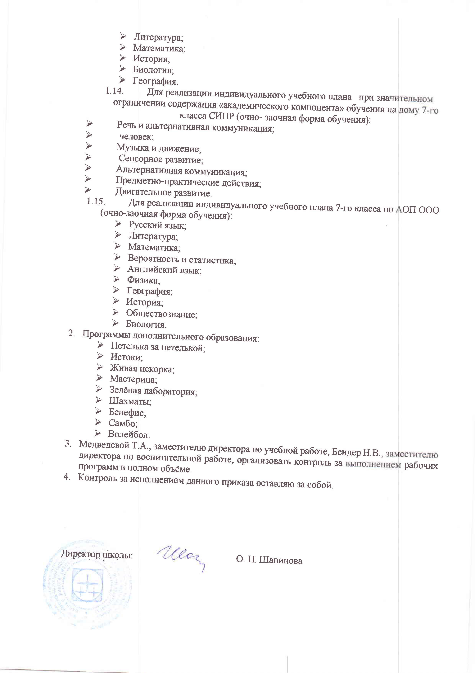
- Литература;
- Математика;
- История;
- Биология;
- География.
  - Для реализации индивидуального учебного плана при значительном ограничении содержания «академического компонента» обучения на дому 7-го класса СИПР (очно- заочная форма обучения):
- Речь и альтернативная коммуникация;
- человек;
- Музыка и движение;
- Сенсорное развитие;
- Альтернативная коммуникация;
- Предметно-практические действия;
- Двигательное развитие.
  - Для реализации индивидуального учебного плана 7-го класса по АОП ООО (очно-заочная форма обучения):
- Русский язык;
- Литература;
- Математика;
- Вероятность и статистика;
- Английский язык;
- Физика;
- География;
- История;
- Обществознание;
- Биология.
- Программы дополнительного образования:
- Петелька за петелькой;
- Истоки;
- Живая искорка;
- Мастерица;
- Зелёная лаборатория;
- Шахматы;
- Бенефис;
- Самбо;
- Волейбол.
- Медведевой Т.А., заместителю директора по учебной работе, Бендер Н.В., заместителю директора по воспитательной работе, организовать контроль за выполнением рабочих программ в полном объёме.
- Контроль за исполнением данного приказа оставляю за собой.

Директор школы: О. Н. Шапинова

